- Berikan penjelasan mengenai alur kerja sistem Mikrokontroler Atmega328P, seperti ditunjukkan pada gambar 1.

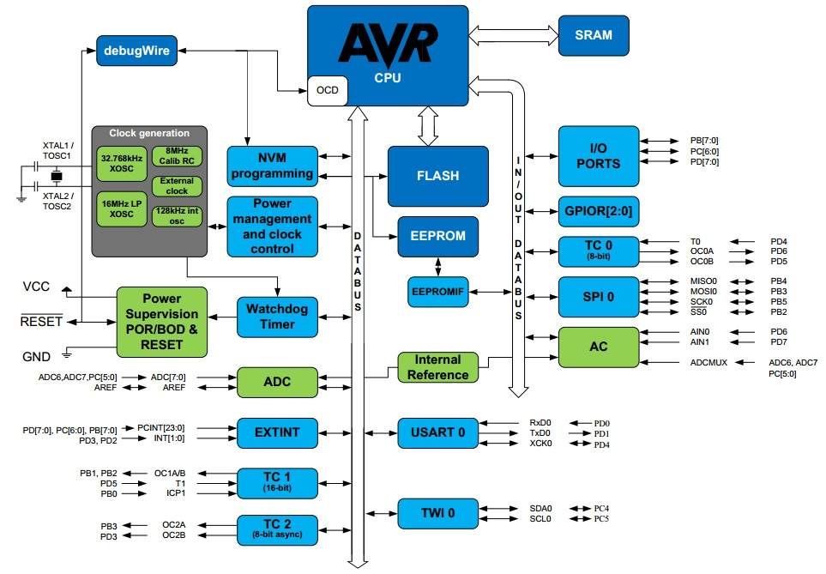

Gambar 1. Blok diagram mikrokontroler Atmega328P

- Berikan penjelasan mengenai alur kerja sistem pewaktuan pada Mikrokontroler Atmega 328P, seperti ditunjukkan pada gambar 2.

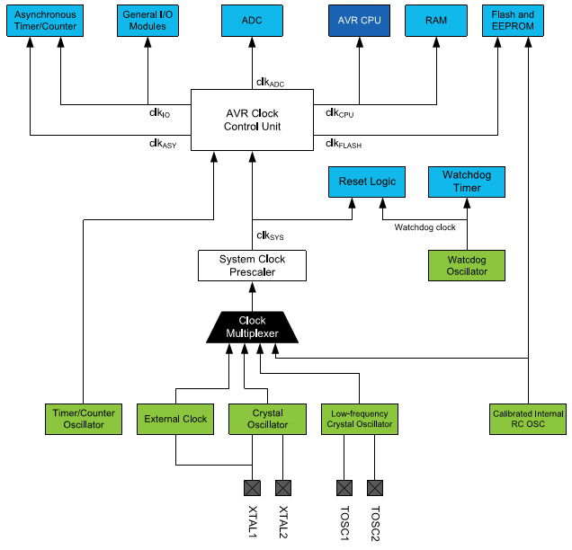

Gambar 2. AVR Clock distribution

